问

[onclick与click的区别](https://segmentfault.com/q/1010000007723812)

* [javascript](https://segmentfault.com/t/javascript)

[**vayne**](https://segmentfault.com/u/vayne) 2016年12月07日提问

* 关注 **4** 关注
* 收藏 **0** 收藏，913 浏览

问题对人有帮助，内容完整，我也想知道答案0问题没有实际价值，缺少关键内容，没有改进余地

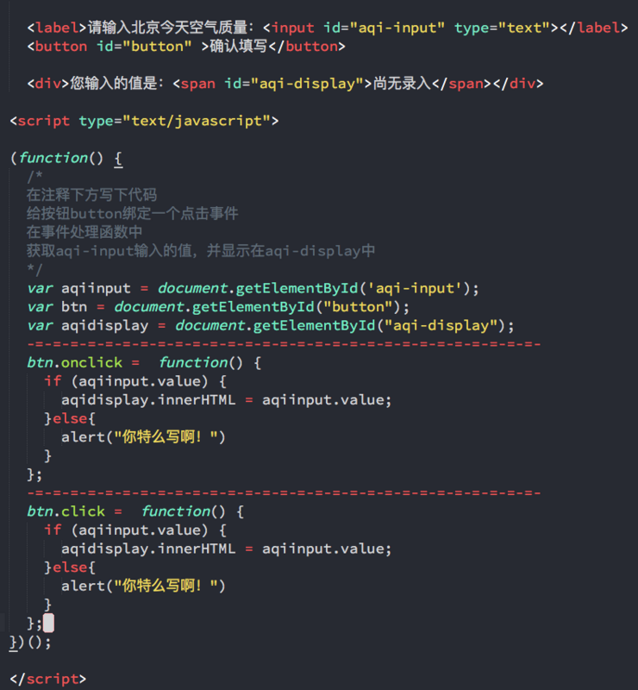

各位大神，小弟有一个问题请教。

如上图所示，为何第二个click不能实现相关的功能，而改成onclick即可？

* [2016年12月07日提问](https://segmentfault.com/q/1010000007723812)
* [评论](javascript:void(0);)
* [邀请回答](javascript:;)
* [编辑](javascript:;)

[默认排序](https://segmentfault.com/q/1010000007723812#answers-title)[时间排序](https://segmentfault.com/q/1010000007723812?sort=created#answers-title)

4个回答

答案对人有帮助，有参考价值1答案没帮助，是错误的答案，答非所问

已采纳

因为onclick是浏览器DOM的相关API，而click不是。

在浏览器的DOM上，有很多API可以供开发者调用，onclick就是其中的一个。

只有按照浏览器的API进行调用，浏览器才知道你要做什么事。浏览器没有click这个API，当然不知道你要做什么了。

* [2016年12月07日更新](https://segmentfault.com/q/1010000007723812/a-1020000007723984)
* [评论](javascript:void(0);)
* [赞赏](javascript:;)
* [编辑](javascript:;)

[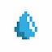](https://segmentfault.com/u/loatheb)

[止水](https://segmentfault.com/u/loatheb)3.2k 声望

答案对人有帮助，有参考价值0答案没帮助，是错误的答案，答非所问

原生 JS 中事件绑定的写法（以点击事件为例）：ele.onclick = function () {} 或者 ele.addEventListener('click', function() {}),并无题中第二种写法

* [2016年12月07日回答](https://segmentfault.com/q/1010000007723812/a-1020000007723922)
* [评论](javascript:void(0);)
* [赞赏](javascript:;)
* [编辑](javascript:;)

[](https://segmentfault.com/u/imwangningning)

[王宁宁](https://segmentfault.com/u/imwangningning)593 声望

答案对人有帮助，有参考价值0答案没帮助，是错误的答案，答非所问

dom0和dom2级事件的用法，分别是有on和不带on的，具体的绑定语法也不一样。  
可以去查一下dom0和dom2。

* [2016年12月07日回答](https://segmentfault.com/q/1010000007723812/a-1020000007723927)
* [评论](javascript:void(0);)
* [赞赏](javascript:;)
* [编辑](javascript:;)

[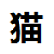](https://segmentfault.com/u/tobethelight)

[toBeTheLight](https://segmentfault.com/u/tobethelight)14.6k 声望

答案对人有帮助，有参考价值0答案没帮助，是错误的答案，答非所问

onclick是事件，而click()是方法，是用来执行的。

* [2016年12月07日回答](https://segmentfault.com/q/1010000007723812/a-1020000007723988)
* [评论](javascript:void(0);)
* [赞赏](javascript:;)
* [编辑](javascript:;)

[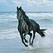](https://segmentfault.com/u/lingfeng23)

[巅峰小词典](https://segmentfault.com/u/lingfeng23)303 声望